TECNOLOGÍAS DE LA INFORMACIÓN
Desarrollo de Sistemas Informáticos
4 créditos


Profesores:
Ing. Jorge Arun Zambrano Cedeño, Mg.
Titulaciones | Semestre
- Tecnologías de la Información en Línea | Quinto

NOMBRES Y APELLIDOS: FRANKLIN ALFONSO OÑA CRUZ

PARALELO: “A”

SEMESTRE: QUINTO

ACTIVIDAD: ESTUDIO DE CASO - SISTEMA DE CONTROL DE RESCATE Y ADOPCIÓN ANIMAL

PERIODO SEPTIEMBRE 2025 - ENERO 2026


Actividades a desarrollar en la Unidad 1
Actividad # 1
El estudiante deberá diseñar un sistema orientado a la gestión de casos en un refugio animal. El sistema debe permitir reportar ingresos de animales rescatados (perros, gatos, fauna silvestre), asignar voluntarios o veterinarios encargados y gestionar estados del proceso (ej. Rescatado, En Tratamiento, Adopción). Para lograr una arquitectura clara y profesional, se deberá utilizar obligatoriamente un repositorio en GitHub bajo el modelo Gitflow y aplicar al menos tres patrones de diseño de software, justificando su elección y uso técnico.

- Análisis del problema
Identificar los actores principales (Ciudadano/Reportante, Voluntario/Veterinario, Administrador del Refugio). Definir los requerimientos funcionales (Crear caso de rescate, categorizar especie, asignar voluntario) y no funcionales (Escalabilidad, mantenibilidad, trazabilidad de versiones).

Análisis
Los refugios de animales necesitan llevar un control organizado de los animales que son rescatados, especialmente perros, gatos y fauna silvestre. Cuando la información se registra de forma manual o desorganizada, pueden presentarse dificultades para conocer el estado de cada animal, identificar quién está encargado de su atención y realizar el seguimiento del proceso de rescate y adopción.
Por esta razón, se propone diseñar un sistema informático que permita registrar los casos de rescate, clasificar los animales según su especie, asignar voluntarios o veterinarios responsables y controlar los diferentes estados de atención, desde el rescate hasta la adopción.

Tabla No. 1 / Identificación de los actores principales
Actor | Función dentro del sistema
Ciudadano / Reportante | Informa sobre un animal que necesita ser rescatado.
Voluntario / Veterinario | Atiende los casos asignados y registra el seguimiento del animal.
Administrador del Refugio | Supervisa los casos, asigna responsables y controla los procesos.
Tabla No. 2 / Requerimientos funcionales (RF)
Código | Requerimiento
RF01 | Registrar nuevos casos de rescate animal.
RF02 | Clasificar los animales según su especie: perro, gato o fauna silvestre.
RF03 | Asignar voluntarios o veterinarios responsables de cada caso.
RF04 | Registrar y actualizar el estado del animal: Rescatado, En Tratamiento o Adopción.
RF05 | Consultar la información y el seguimiento de los casos registrados.

Estas acciones son las que el sistema va a permitir realizar.

Tabla No. 3 / Requerimientos no funcionales (RNF), características de calidad
Código | Requerimiento
RNF01 | Escalabilidad: permitir que el sistema pueda gestionar una mayor cantidad de casos en el futuro.
RNF02 | Mantenibilidad: facilitar las modificaciones y mejoras del sistema.
RNF03 | Trazabilidad de versiones: mantener un historial de los cambios realizados durante el desarrollo mediante Git y GitHub.

- diseño del sistema.

- Crear un repositorio público en GitHub configurando la estructura de ramas Gitflow (master, develop y ramas feature/ para avances).

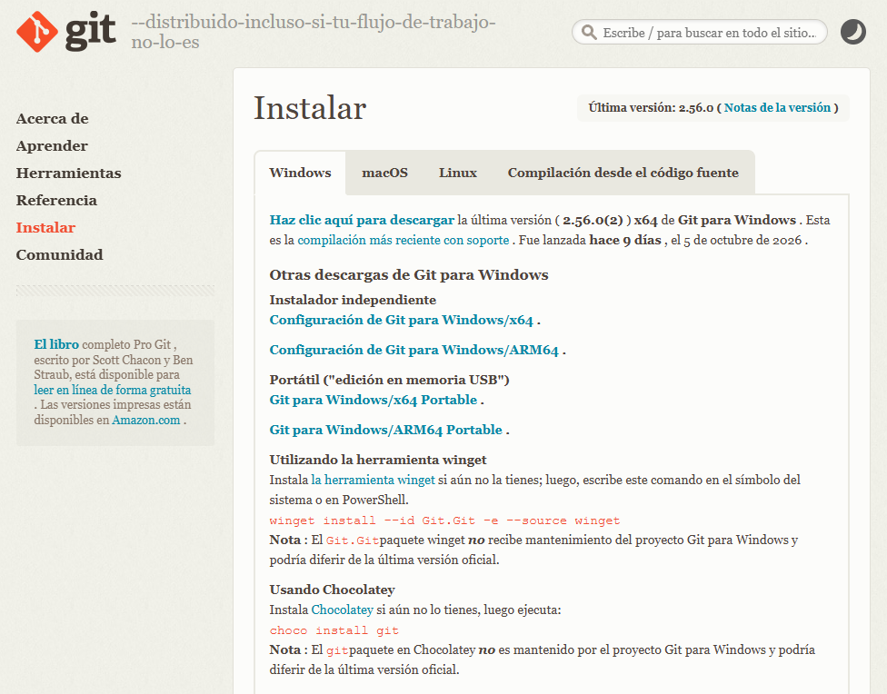
Opción de descarga del instalador
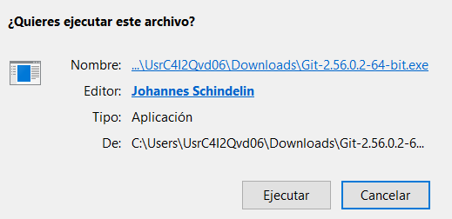
Instalador descargado y ejecutado (instalado).

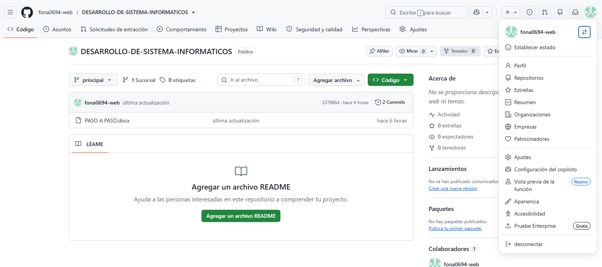
registrarse en github.com con el correo de la universidad fona0694@utm.edu.ec

Configuración del Git Bash para indicarle quien soy.

Configuración global del Git

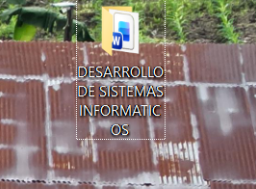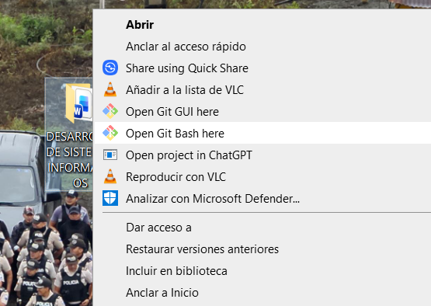
Se creo la carpeta en el escritorio y se dio inició al Git en esta carpeta seleccionando open Git Bash here.

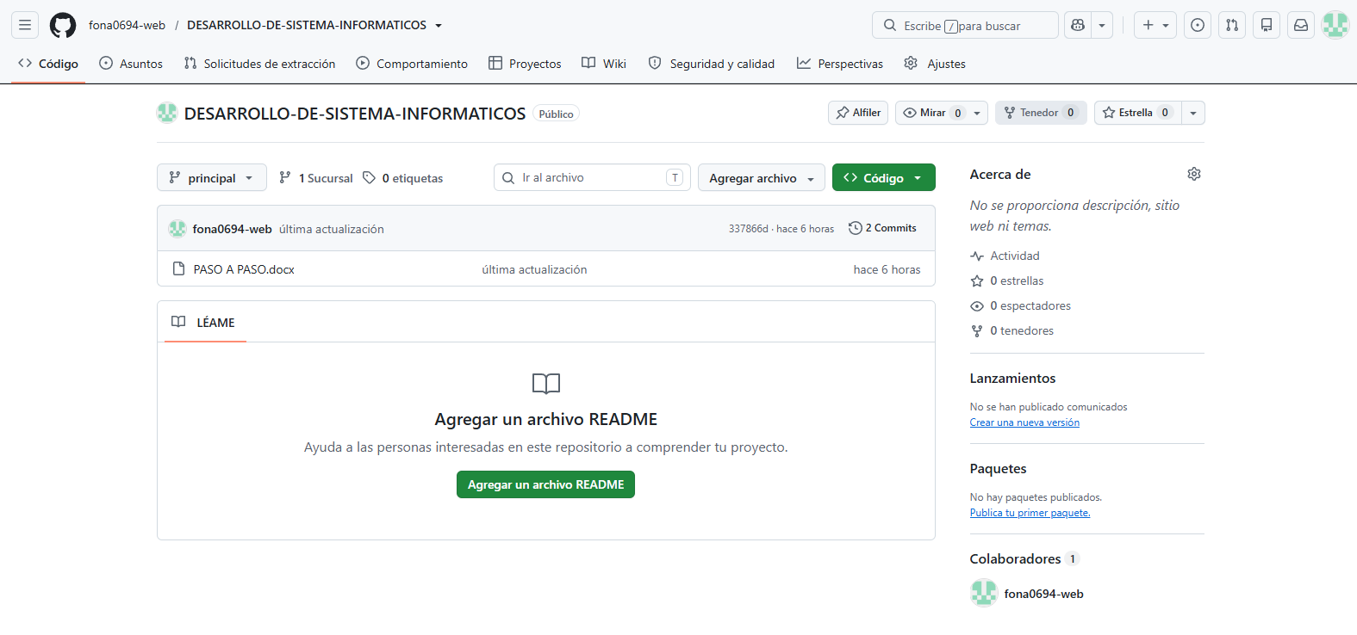
Creación del repositorio en Git Hub con el nombre DESARROLLO DE SISTEMAS INFORMÁTICOS

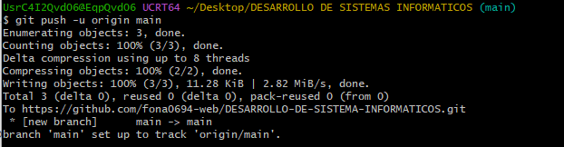
Vinculación de la carpeta local con GitHub mediante los tres comandos de las imágenes. Nos pidió autenticar, por lo que lo hicimos mediante un Personal Access Token (PAT) en lugar de la contraseña.

Git Flow

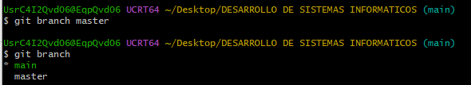
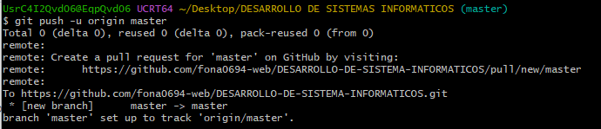
Creación de la rama máster y la subimos al GitHub

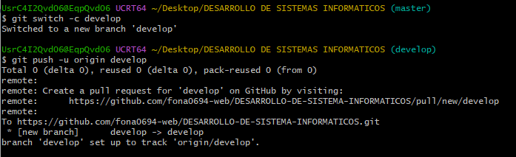
Creación de la rama develop y subimos al GitHub.
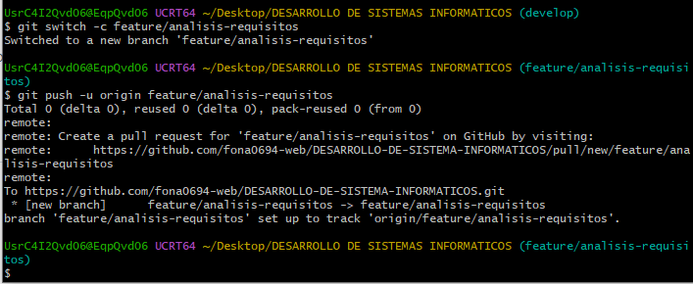
Creación de la rama feature y subimos al GitHub.

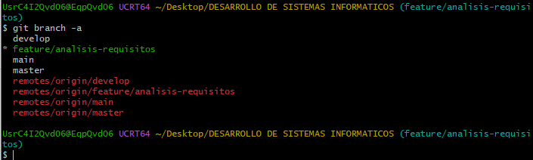
Ramas locales y remotas de nuestro proyecto

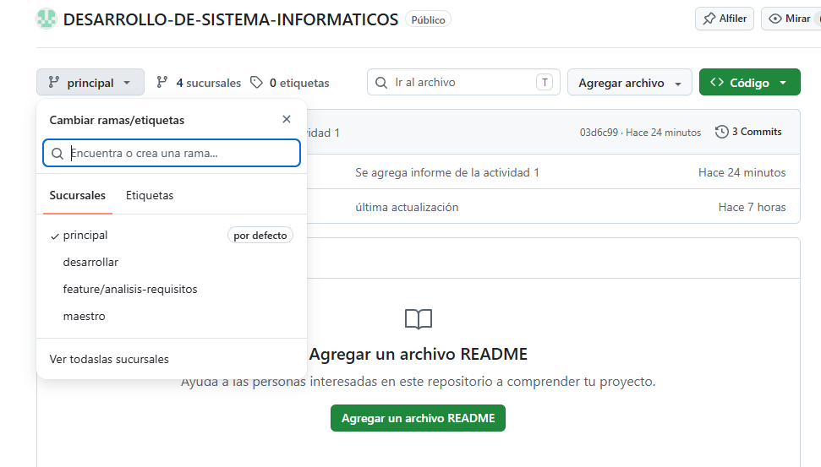
Implementación de GitFlow en GitHub.

Se evidencia la creación de las ramas master, develop y feature/analisis-requisitos, utilizadas para organizar el desarrollo del proyecto, separar las funcionalidades y mantener un control de versiones mediante GitFlow.

- Crear un diagrama de casos de uso para entender las interacciones del personal con la plataforma.

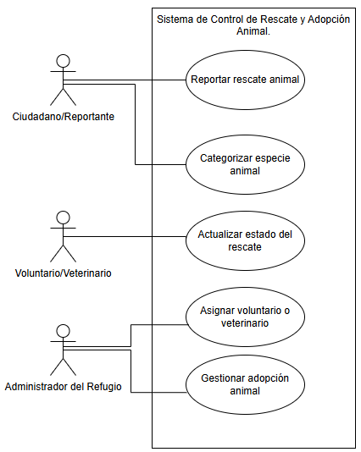
Fuente: elaboración propia en drawio.com

- Realizar un diagrama de clases UML donde se evidencien los objetos y su relación bajo principios SOLID.
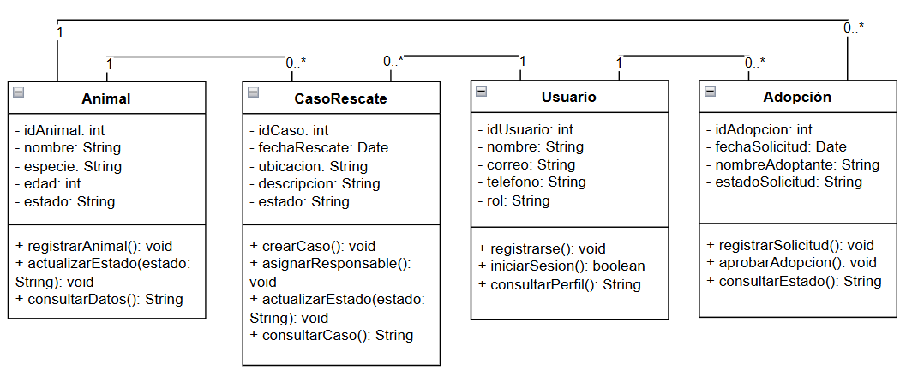
Fuente: elaboración propia en drawio.com

En este diagrama se presentan las cuatro clases principales que forman parte del Sistema de Control de Rescate y Adopción Animal: Animal, CasoRescate, Usuario y Adopcion. Cada una contiene sus propios datos y las acciones que puede realizar dentro del sistema. También se muestran las relaciones entre ellas, lo que permite comprender cómo se organiza la información. Se tomó en cuenta los principios SOLID, procurando que cada clase tenga una función específica, el sistema queda mejor organizado y resulta más sencillo realizar cambios o agregar nuevas funciones en el futuro.

- Diseñar la arquitectura general del sistema integrando el flujo de versiones.
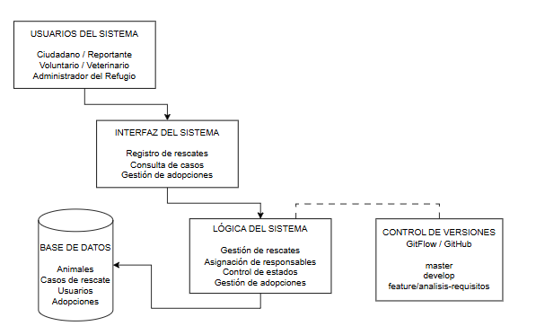
Fuente: elaboración propia en drawio.com
En este diagrama se presenta cómo estará organizado el Sistema de Control de Rescate y Adopción Animal. Primero se encuentran los usuarios, quienes podrán acceder a las diferentes funciones mediante la interfaz del sistema. Luego está la lógica del sistema, encargada de procesar los registros de rescate, asignar responsables, actualizar los estados de los animales y gestionar las adopciones. Toda esta información se almacenará en una base de datos para facilitar su consulta y seguimiento. Además, se incluye el control de versiones mediante GitFlow y GitHub, utilizando las ramas master, develop y feature/analisis-requisitos para organizar los avances del proyecto.

- Aplicación de patrones de diseño
Utilizar al menos tres patrones:

- Singleton: Para la instancia central del motor de gestión de casos y conexión a datos.
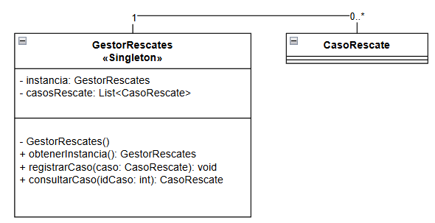
Fuente: elaboración propia en drawio.com

En el sistema de control de rescate y adopción animal se aplica el patrón de diseño Singleton mediante la clase GestorRescates, que permite trabajar con un único gestor central para administrar los casos de rescate. Esta clase se encarga de registrar y consultar los casos, evitando que existan varios gestores independientes. Se eligió este patrón porque facilita la organización de la información y permite mantener un control centralizado de los rescates registrados en el sistema.

- Observer: Indispensable para el sistema de notificaciones automáticas a voluntarios ante nuevos rescates ingresados (Base de la programación reactiva).
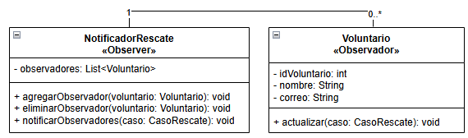
Fuente: elaboración propia en drawio.com

En el sistema de control de rescate y adopción animal se aplica el patrón de diseño Observer para facilitar la comunicación con los voluntarios. Mediante la clase NotificadorRescate, el sistema mantiene una lista de voluntarios registrados y les informa cuando se genera un nuevo caso de rescate. Cada voluntario recibe la notificación a través del método actualizar(). Se eligió este patrón porque permite comunicar oportunamente los nuevos rescates a varios voluntarios, sin necesidad de avisarles individualmente.

- Factory Method: Para la creación de diferentes tipos de expedientes según la especie (Perro, Gato, Fauna Silvestre).

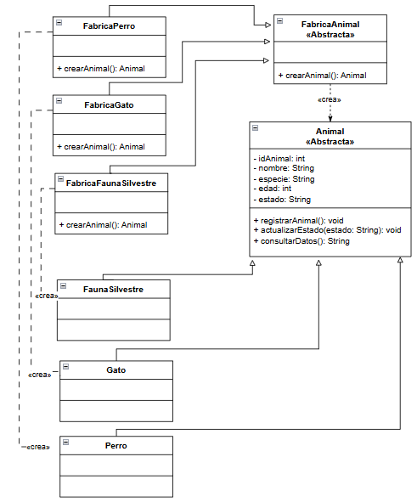
Fuente: elaboración propia en drawio.com

En el sistema de control de rescate y adopción animal se aplica el patrón de diseño Factory Method para facilitar la creación de diferentes tipos de animales rescatados. Para ello, se utiliza la clase abstracta FabricaAnimal, de la cual se derivan FabricaPerro, FabricaGato y FabricaFaunaSilvestre. Cada una permite crear el animal correspondiente mediante el método crearAnimal(). Además, estos animales comparten las características generales definidas en la clase abstracta Animal. Se eligió este patrón porque permite organizar la creación de animales según su especie y facilita incorporar nuevos tipos de animales en el futuro sin modificar las fábricas existentes.

Diagrama de secuencia del proceso de rescate animal

- Documentación del diseño
- Justificar el uso de Gitflow: Incluir el enlace al repositorio de GitHub y capturas de pantalla del historial de ramas/commits que evidencien el flujo de trabajo.

Para organizar el desarrollo del sistema de control de rescate y adopción animal, se utilizó Git y GitHub como herramientas de control de versiones. Se trabajó con una estructura basada en GitFlow, utilizando la rama master para mantener la versión principal del proyecto, develop para integrar los avances y feature/analisis-requisitos para organizar el trabajo relacionado con el análisis de requisitos. Esta organización permite mantener un historial de los cambios realizados y facilita el seguimiento del desarrollo del sistema.

- Incluir diagramas de clases y secuencia donde se refleje la implementación de los patrones.
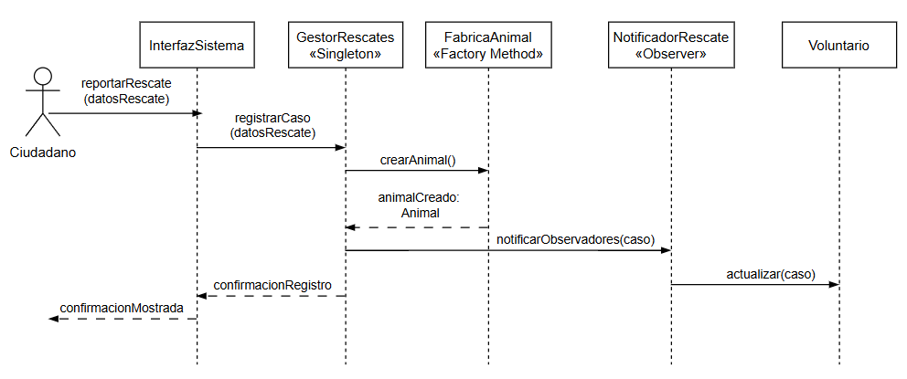
Fuente: elaboración propia en drawio.com

El diagrama de secuencia representa el proceso que se realiza cuando un ciudadano reporta un animal que necesita ser rescatado. Primero, el ciudadano ingresa la información mediante la interfaz del sistema, que envía los datos a GestorRescates, donde se aplica el patrón Singleton para centralizar la administración de los casos. Después, se utiliza el patrón Factory Method mediante FabricaAnimal para crear el tipo de animal correspondiente. Una vez procesado el registro, interviene el patrón Observer a través de NotificadorRescate, que informa a los voluntarios sobre el nuevo caso. Finalmente, el sistema muestra al ciudadano la confirmación de su reporte. De esta manera, el diagrama permite comprender el orden de las acciones y cómo se relacionan los tres patrones de diseño dentro del sistema.

Bibliografía
(Referencias bibliográficas y/o enlaces en Internet (normas APA) que se utilizaron para realizar la práctica.)

